武汉市项目环境影响评价公众意见调查表（个人）
项目名称 | 武汉江夏经济开发区大桥现代产业园规划环境影响跟踪评价项目
建设单位 | 武汉江夏经济开发区大桥现代产业园
建设地点 | 武汉江夏经济开发区大桥现代产业园（原武汉市江夏经济开发区大桥新区），规划范围为东经114°30′~114°35′，北纬30°20′~30°25′，北接洪山区洪山乡板桥村，南抵八分山北麓及纸坊世纪大街，西至青菱湖及黄家湖，东达汤逊湖。    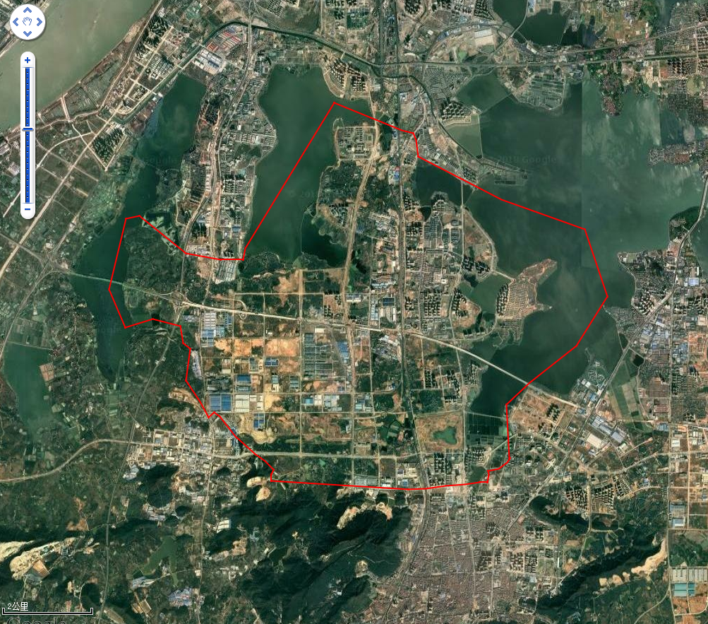  大桥现代产业园
建设周期 | 2009~至今
项目概况 | 2007年5月14日武汉市人民政府以武政办[2007]8号文件，同意建设武汉市江夏经济开发区大桥新区，包括综合服务区、科研教育区、文化生活区、工业发展区、特色农业区，产业园着力发展重制造业、机械和电子工业、仓储运输业、现代农业、教育科研。  2008年5月，武汉江夏经济开发区大桥新区办事处委托中国地质大学（武汉）承担武汉市江夏经济开发区大桥新区（以下简称“大桥新区”或“开发区”）总体规划环境影响评价工作，规划区域总面积63.37km2，规划范围为东经114°30′~114°35′，北纬30°20′~30°25′，北接洪山区洪山乡板桥村，南抵八分山北麓及纸坊世纪大街，西至青菱湖及黄家湖，东达汤逊湖。2009年9月9日，武汉市环境保护局以武环管[2009]84号文对《武汉江夏经济开发区大桥新区规划环境影响报告书》出具审查意见。
项目的主要产污情况及环保措施 | 废水：工业区产生的生产废、园区产生的生活污水，工业生产废水通过预处理后与生活污水混合进入市政管网，最终进入城市污水处理厂。  废气：工业区产生的生产废气、园区产生的烹饪油烟废气、车辆排放的机动车尾气，废气通过处理后排放。  噪声：工业区产生的生产噪声、园区产生的社会生活噪声、车辆运行产生的噪声，采取隔音、减振、绿化降噪、距离衰减等措施。  固废：工业区产生的工业固废、园区产生的生活垃圾。
为减少园区在规划建设过程中给周边公众带来的环境影响，更好的发挥社会效益、经济效益和环境效益，我们真诚地希望您提出宝贵意见，我们将真实记录您的意见和建议，并向园区管理部门反映，以保护您切身的环境利益。
受访者基本情况
被调查人情况
姓名： |  |  | 性别： | 职业：
年龄 |  | 20岁以下□ 21-30岁□ 31-40岁□ 41-60岁□ 60岁以上□
文化程度 |  | 小学以下□ 初中□ 高中□ 大专□ 本科及以上□
居住住址或工作单位
联系方式
身份证号
调查内容
1、您是否知道/了解本园区规划？
□不了解 □一般了解 □很了解
2、您对近年来工作或居住环境质量发生变化有何意见？
□明显好转 □有些好转 □没有改变 □有些恶化 □明显恶化
3、您觉得大桥现代产业园的主要环境问题是哪些方面？（可多选）
□周围湖泊水质恶化 □空气污染 □噪声干扰 □汽车尾气
4、您认为大桥现代产业园总体规划在环境保护方面应注意什么？（可多选）
□限制人口流入量 □改善湖泊质量 □限制污染行业入驻 □其他
5、您认为大桥现代产业园总体规划对本地区有哪些方面有利？（可多选）
□发展地区经济 □改善生态环境 □增加个人收入 □其它
6、您对规划区目前的建设持何态度？
□支持 □无所谓 □反对
7、您认为是否有必要开展本次环境影响跟踪评价工作？
□必要 □无所谓 □没必要
8、您对该规划区环保方面有何建议和要求？
被调查人签名： 调查时间：

